Ref. COMM(23)01788[1]
23.03.2023

Pressemitteilung
Der EU-Markt wird von „Honig“ auf Sirupbasis überschwemmt: endlich wird das üble Treiben durch konkrete Zahlen aufgedeckt!
Die Europäische Kommission hat heute zwei gemeinsame Berichte über betrügerische Praktiken bei der Einfuhr von Honig in die EU veröffentlicht. Den Untersuchungen zufolge besteht bei 46 % der entnommenen Proben der Verdacht auf Betrug mit zugesetzten Sirupen - eine Praxis, die als Verfälschung bezeichnet wird. Diese dramatische Situation wird von Copa und Cogeca bereits seit Jahren angeprangert. Dabei sind die Lösungen bekannt und werden von der Branche einhellig unterstützt: Es ist höchste Zeit, dass die EU handelt!
Dank einer gemeinsamen Aktion der GD Sante, der GFS und des OLAF konnte die Kommission eine alarmierende Realität beziffern: Von den 320 Proben, die von den zuständigen nationalen Behörden eingingen, waren 147 (46 %) verdächtig, nicht den Anforderungen der EU-Honigrichtlinie zu entsprechen. Fast 74 % der chinesischen, 93 % der türkischen und 100 % der britischen Honigproben wurden als „verdächtig“ eingestuft!
Quelle: EU Coordinated action to deter certain fraudulent practices in the honey sector (Koordinierte Maßnahmen der EU zur Verhinderung bestimmter betrügerischer Praktiken im Honigsektor), technischer Bericht der GFS
Stanislav Jaš, Vorsitzender der Arbeitsgruppe „Honig“ von Copa und Cogeca, kommentierte den GFS-Bericht mit den Worten: „Die Untersuchung zeigt deutlich, woher die Probleme kommen. Wenn fast jedes zweite in die Europäische Union eingeführte Honigprodukt verfälscht ist, bedeutet dies, dass 20 % des gesamten in der EU konsumierten „Honigs“ verfälscht ist! Wenn man dann noch bedenkt, dass diese „Fake-Honige“ zu einem Preis von nur 1,5 €/kg aus einer relativ kleinen Anzahl von Ländern in die EU eingeführt werden, kann man verstehen, warum wir in der EU eine echte landwirtschaftliche Katastrophe erleben.“
Der zweite Bericht der GD Sante enthält ebenfalls wichtige Schlussfolgerungen. Die Kommission „bestätigt die Annahme, dass ein erheblicher Teil des aus Nicht-EU-Ländern eingeführten und auf dem EU-Markt in Verkehr gebrachten Honigs im Verdacht steht, die Bestimmungen der EU-Honigrichtlinie nicht zu erfüllen, und unentdeckt bleibt“. In dem Bericht heißt es weiter, dass „verbesserte, harmonisierte und allgemein anerkannte Analysemethoden erforderlich sind, um die Fähigkeit der amtlichen Kontrolllaboratorien zu erhöhen, mit Zuckersirupen verfälschten Honig zu erkennen“.
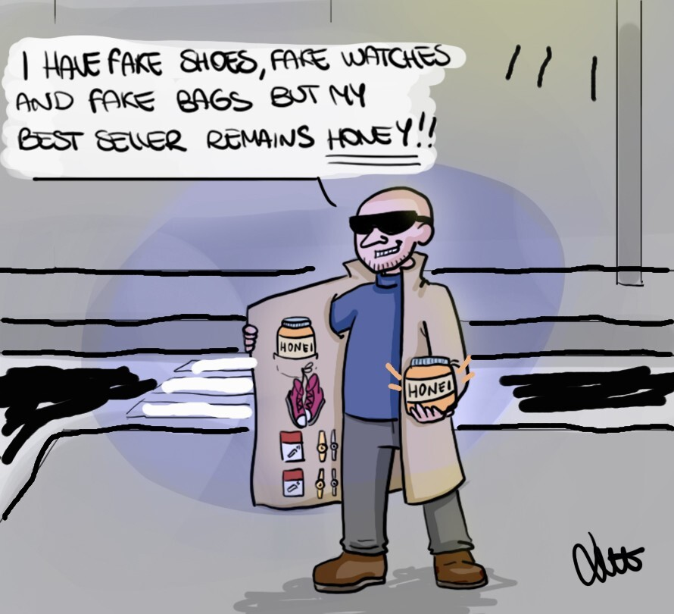
„Wann werden die Verbraucher endlich wissen, was wirklich auf ihrem Löffel ist? Um dies zu erreichen, sollten auf EU-Ebene prioritär drei Problembereiche angegangen werden. Erstens eine bessere Kennzeichnung von Honigmischungen mit der Verpflichtung, die jeweiligen Herkunftsländer in absteigender Reihenfolge und mit dem prozentualen Anteil der einzelnen Länder anzugeben. Zweitens muss die Europäische Union die offiziellen Methoden aktualisieren, die den nationalen Kontrollbehörden zur Aufdeckung von Betrug bei Honig zur Verfügung stehen, und ein gemeinschaftliches Referenzzentrum einrichten, um diese Methoden kontinuierlich zu verbessern. „Drittens müssen die Mitgliedstaaten die Kontrollen verstärken und importierte Honigchargen systematisch auf der Grundlage dieser verbesserten Methoden in Verbindung mit einem Nachweis der Rückverfolgbarkeit vom Bienenstock bis zum Honigglas überprüfen“, fügte Etienne Bruneau, stellvertretender Vorsitzender der Arbeitsgruppe, hinzu.
Die Entscheidungsträger in der EU müssen jetzt handeln, um den Untergang des Berufsstandes zu verhindern, der zu einem erheblichen Rückgang der Honigbienen auf dem Kontinent führen könnte. Copa und Cogeca fordern die GD AGRI auf, die EU-Honigrichtlinie in den kommenden Monaten gründlich zu überarbeiten.

-ENDE-
Weitere Sprachfassungen auf EN, ES, FR, IT, PL und RO stehen auf der Website von Copa-Cogeca zur Verfügung.
Über uns – Copa und Cogeca sind die vereinte Stimme der Landwirtinnen und Landwirte sowie der landwirtschaftlichen Genossenschaften in der EU. Gemeinsam setzen wir uns für eine nachhaltige, innovative und wettbewerbsfähige Landwirtschaft in der EU ein und gewährleisten Ernährungssicherheit für 500 Millionen Menschen in ganz Europa. >>> Mehr erfahren: www.copa-cogeca.eu

Für weitere Informationen kontaktieren Sie bitte
Federico Facchin  Senior Policy Advisor  Federico.Facchin@copa-cogeca.eu | Jean-Baptiste Boucher  Communications Director  +32 474 840 836  jean-baptiste.boucher@copa-cogeca.eu

https://food.ec.europa.eu/safety/eu-agri-food-fraud-network/eu-coordinated-actions/honey-2021-2022_en 2 https://joint-research-centre.ec.europa.eu/jrc-news/food-fraud-how-genuine-your-honey-2023-03-23_en
https://anti-fraud.ec.europa.eu/media-corner/news/no-sugar-my-honey-olaf-investigates-honey-fraud-2023-03-23_en

